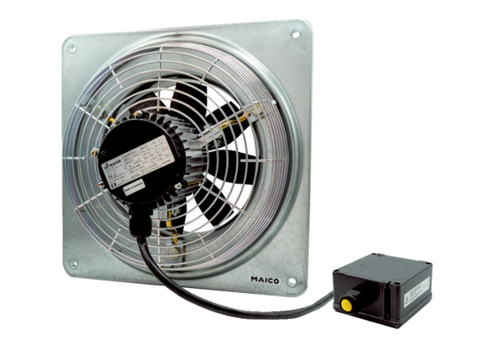Axiální nástěnný ventilátor DZQ 40/4 B Ex eObsah dodávky: 1 kusSortiment: C
Typové číslo: 0083.0181Výrobce: MAICO

